Информация о выполнении работ в 2024 году в рамках реализации

Инициативных проектов

В селе Вал Ногликского района завершены работы по ремонту проблемных участков грунтовой автодороги к кладбищу на сумму 6 464,4 тыс. рублей, из которых 5 000,0 тыс. рублей за счет областного бюджета.

В ходе реализации проекта выполнены земляные работы, устроено щебёночное основание и покрытие дороги, восстановлены водоотводные канавы.

До

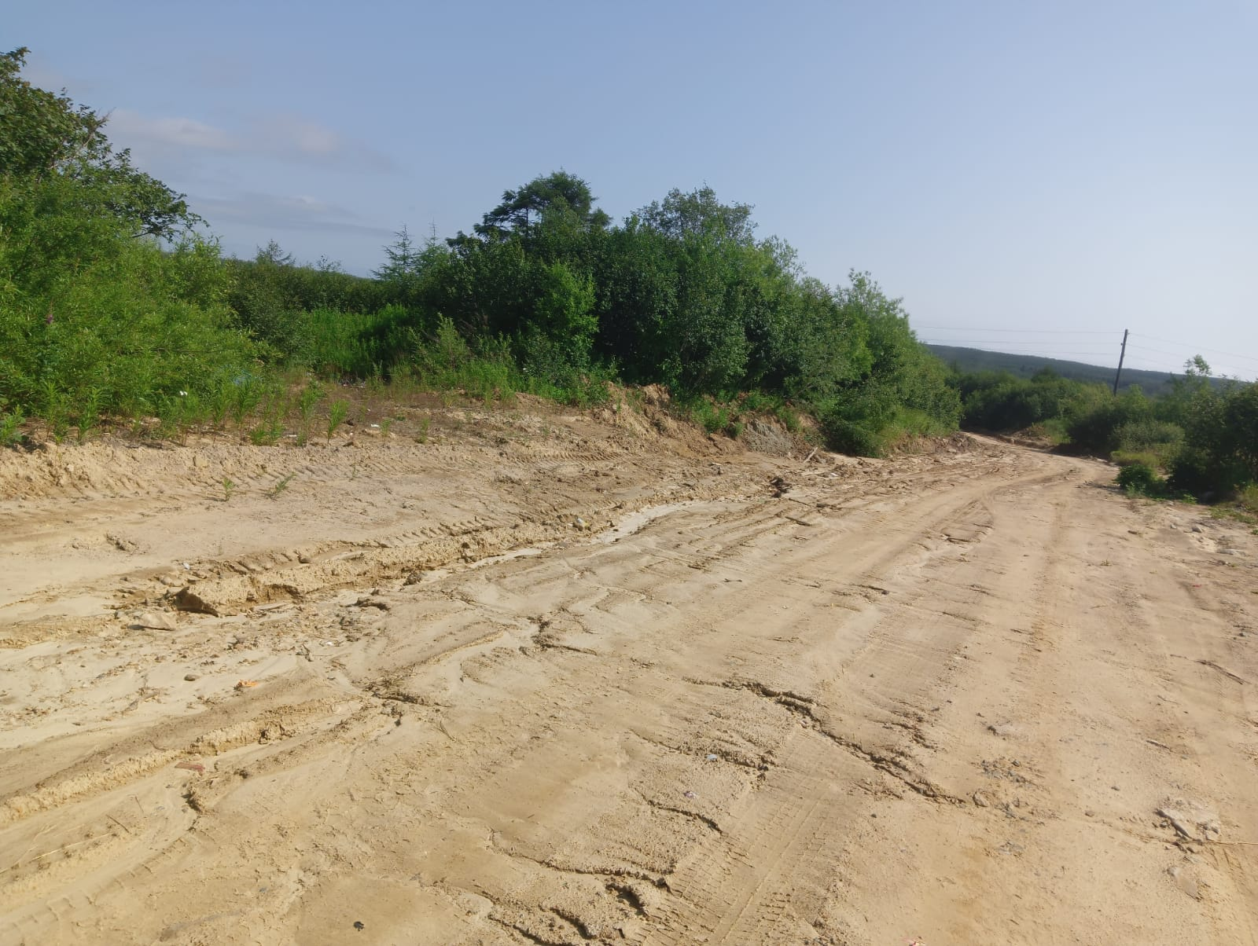

После

